**GA3-220501093-AA2-EV01 fundamentos de programación estructurada y estructuras cíclicas**

**GA3-220501093-AA2-EV02 foro temático: Estructuras de programación**

**GA3-220501093-AA2-EV03 taller aplicando funciones y procedimientos en la solución de algoritmos**

Yeisson Mauricio Torres Patiño

Ficha: 2977422

Instructor

William Cortés

Tecnólogo en análisis y desarrollo de software

Centro de la construcción regional valle, servicio nacional de aprendizaje

27 de noviembre de 2024

**GA3-220501093-AA2-EV01 fundamentos de programación estructurada y estructuras cíclicas**

Algoritmo que a partir de una fecha de nacimiento y una fecha actual determine la edad en años actual de una persona**.**

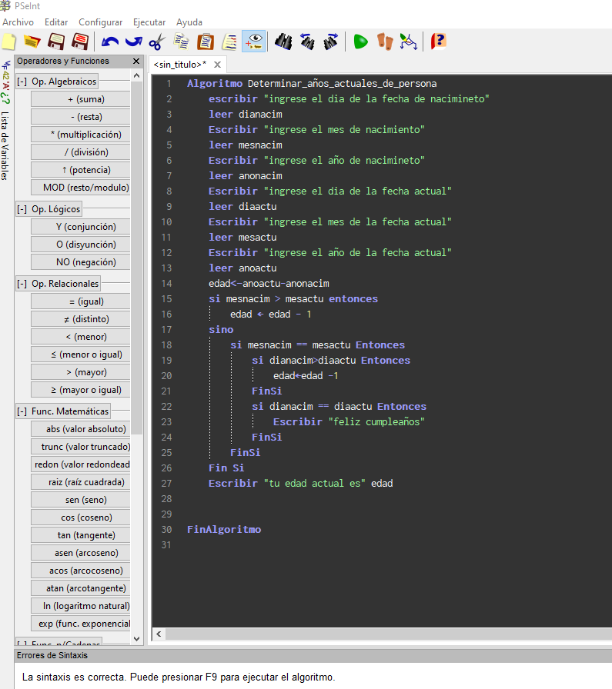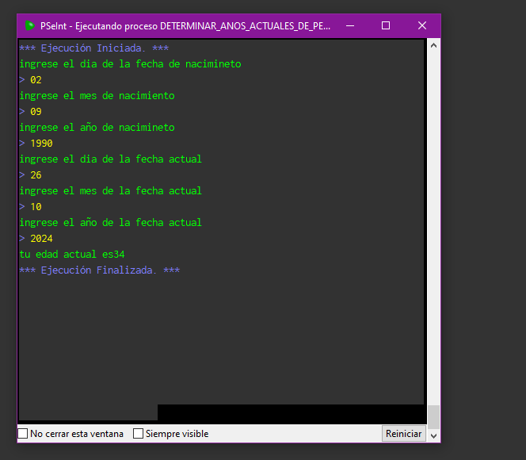

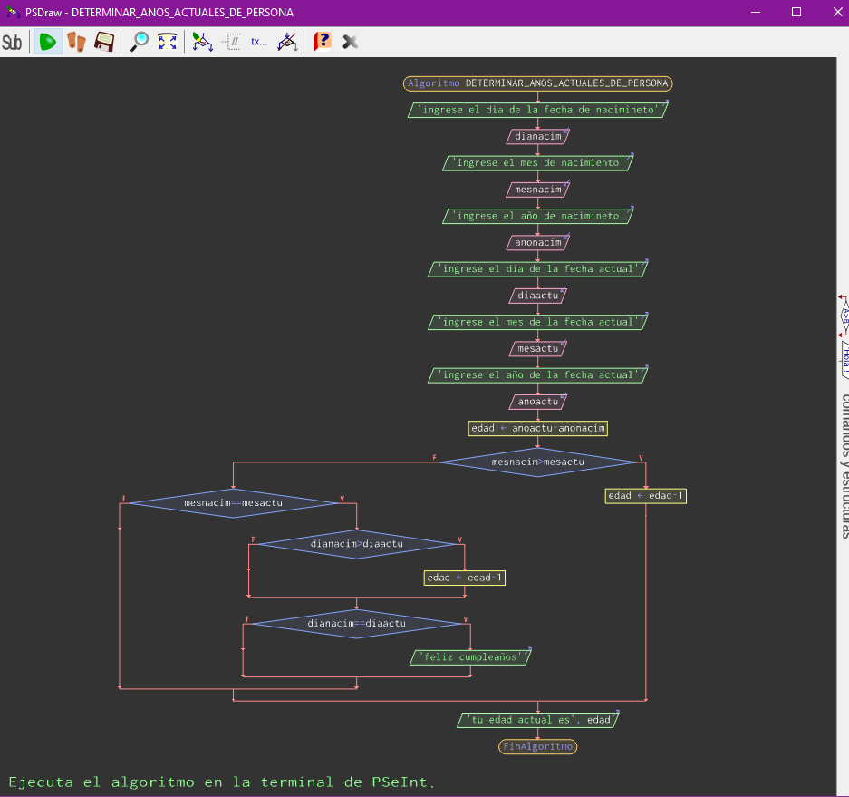

**Algoritmo que permita determinar si un año indicado es o no un año bisiesto.**

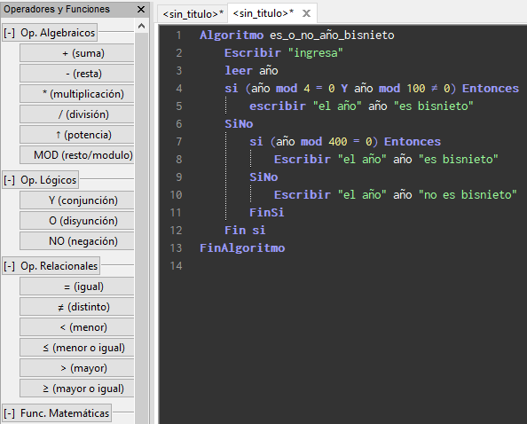

**GA3-220501093-AA2-EV02 foro temático: Estructuras de programación**

* ¿Qué beneficios tiene una representación en comparación con la otra?

|  |  |
| --- | --- |
| Diagrama de flujo | Pseudocódigo |
| Es una representación gráfica que utiliza símbolos establecidos de fácil comprensión. | Ocupa menos espacio en el desarrollo del problema. |
| Su estructura es fácil de organizar. | Permite tener una visión más amplia acerca de las operaciones del programa en cuestión. |
| Al igual que el pseudocódigo, el diagrama de flujo con fines de análisis de algoritmos de programación puede ser ejecutado en un ordenador. | Permite la resolución de cualquier problema que pueda tener el programa antes de ser programado. |
| Facilitan la comprensión de problemas complejos, al mostrarlo como un dibujo. | Resulta muy fácil pasar del pseudocódigo al lenguaje de programación. |

* ¿Respecto a las herramientas existentes, cuál tiene más representación?

En mi opinión, dado los conocimientos adquiridos durante el proceso de diagramar, me parece que los diagramas de flujo tienen más representación, dado que estos son un representación gráfica que utiliza símbolos establecidos de fácil comprensión.

* ¿Cuál sería la más fácil para entender las estructuras algorítmicas?

Mi elección sigue siendo el diagrama de flujo ya que dan una presentación mucho más ordena y de mejor entendimiento.

* ¿Cuál permitirá una transición más fácil hacia la codificación?

El pseudocódigo, ya que es una versión simplificada de los conceptos de algunos lenguajes de programación. Se escribe en algún lenguaje natural como español o inglés y funciona para que se represente de una manera entendible el algoritmo para un programa.

**GA3-220501093-AA2-EV03 taller aplicando funciones y procedimientos en la solución de algoritmos**

1. Un corredor de maratón (distancia 42,195 Km) ha recorrido la carrera en 2 horas 25 minutos. Se desea un algoritmo que calcule el tiempo medio en minutos por kilómetro.

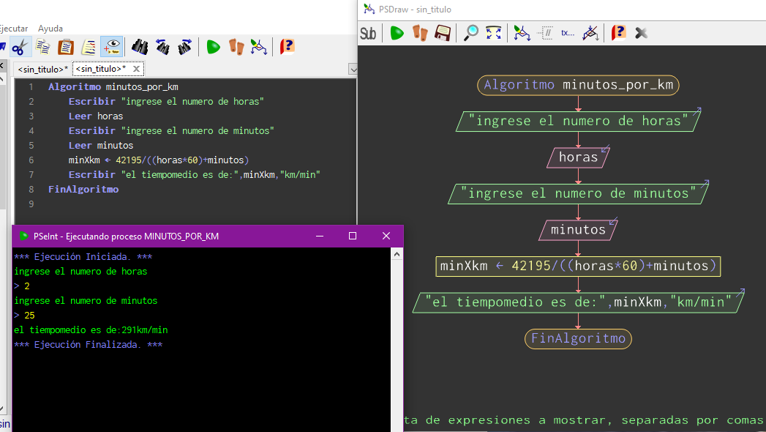

1. Realizar la conversión de una temperatura dada en grados Centígrados a grados Fahrenheit (Fórmula: F = (9/5) C + 32).

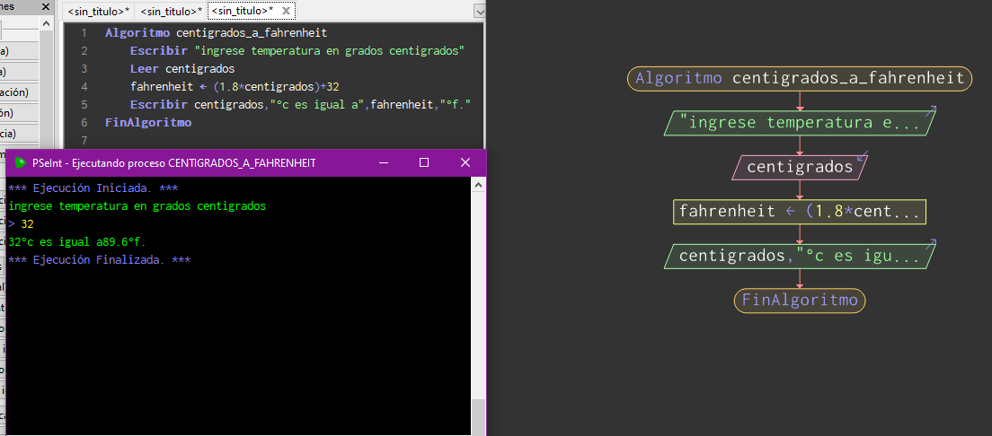

1. Escribir el algoritmo que permite calcular la nota correspondiente al primer parcial de “análisis” para un estudiante cualquiera. Se debe considerar que hay dos talleres y un quiz, que en conjunto valen un 30% de la nota y el resto (70%) corresponde a la nota del examen parcial.

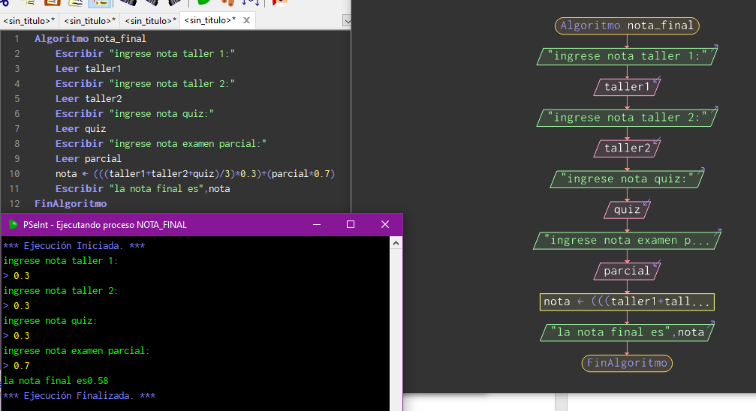

1. Un capital C está situado a un tipo de interés R anual ¿al término de cuántos años se doblará?

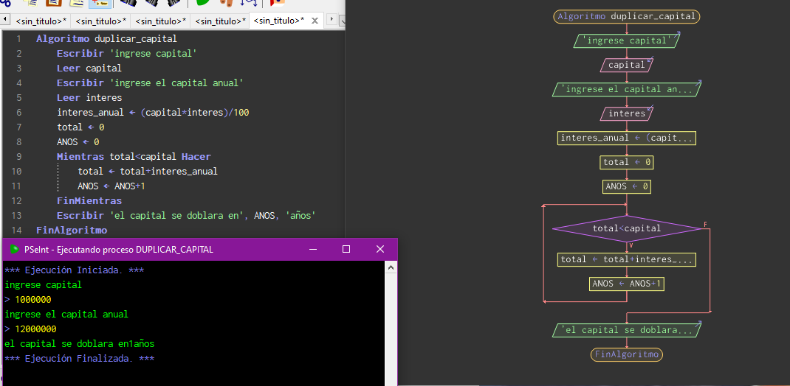

1. Elaborar un algoritmo que permita ingresar 20 números y muestre todos los números menores e iguales a 25.

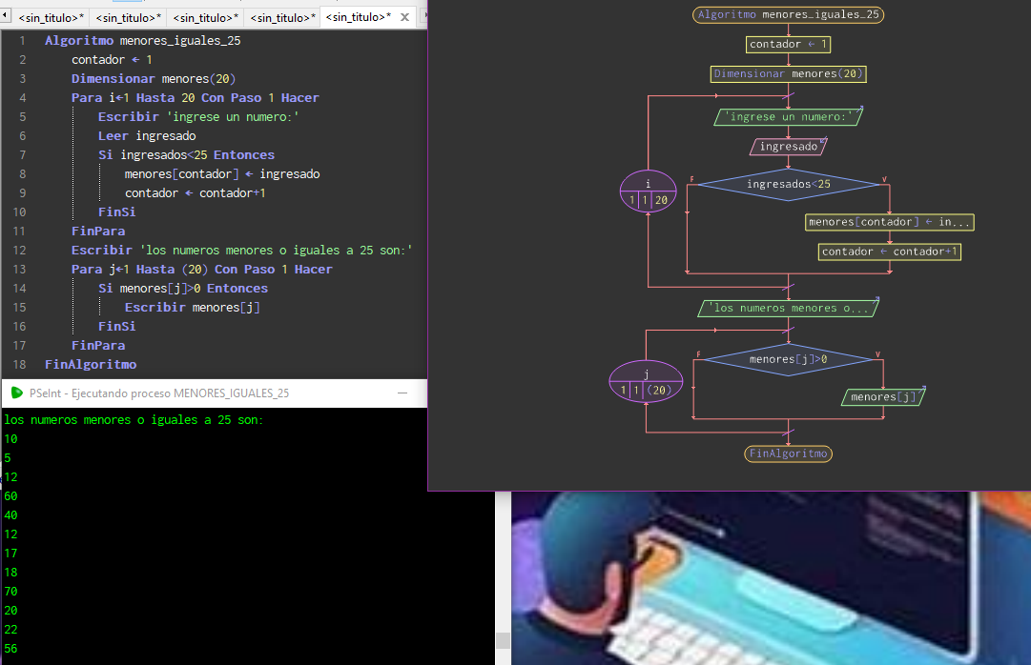

1. Hacer un programa que sume 5 precios de camisas (en dólares) y que luego muestre el total de la venta en pesos.

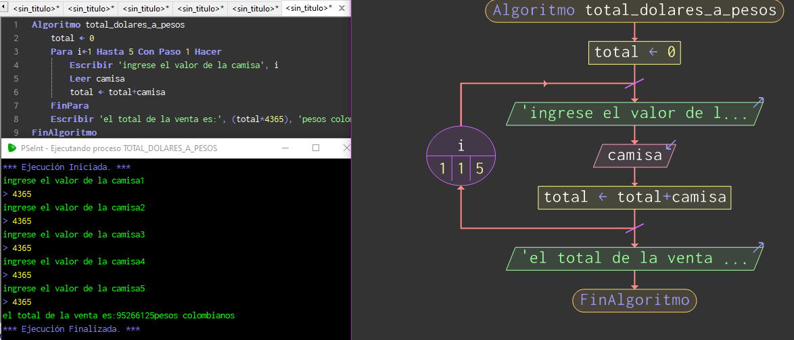

1. Hacer un programa que registre el consumo realizado por los clientes de un restaurante, si el consumo de cada cliente excede 50000 se hará un descuento del 20%. Se debe mostrar el pago de cada cliente y el total de todos los pagos.

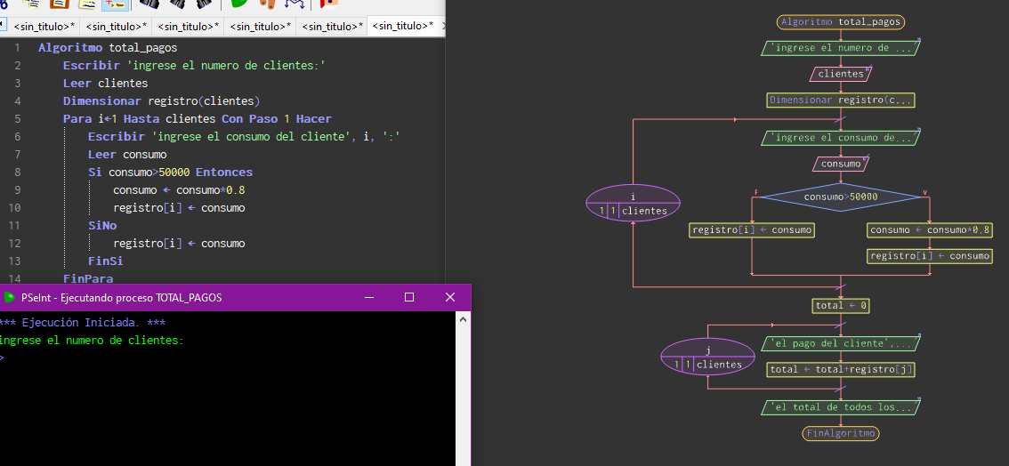

1. Diseñar un algoritmo que permita ingresar la hora, minutos y segundos, y que calcule la hora en el siguiente segundo ("0<= H <=23", "0<= M <=59" "0<= S<=59").

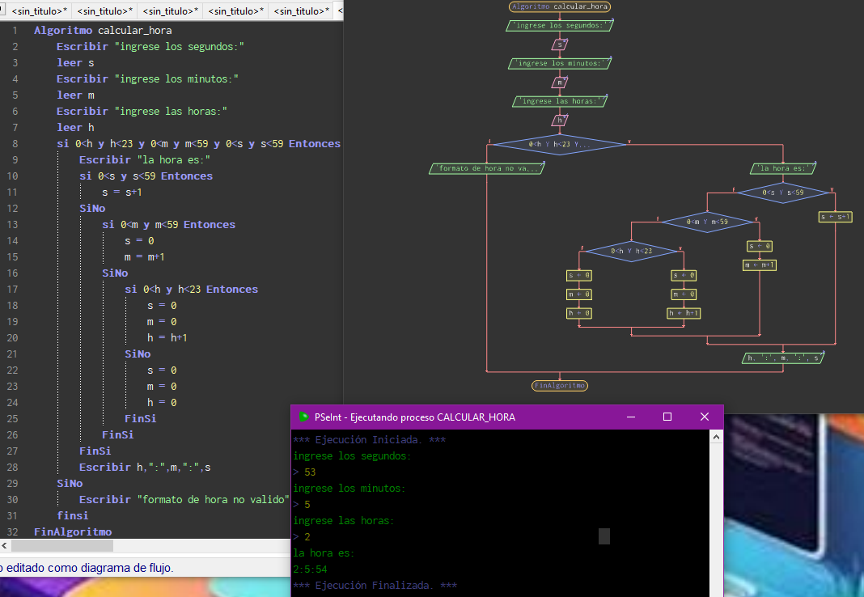

1. Dado N, escribir el producto desde 1 hasta N.

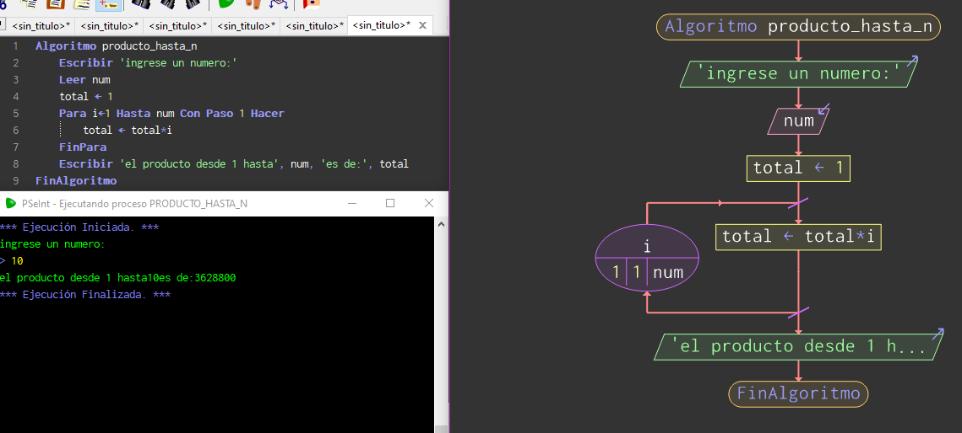

1. Realizar un algoritmo que muestre por pantalla la tabla de multiplicar decreciente de cualquier número, ingresado entre el 1 y el 10. 